1.读以下的梯形图，然后画出相应的输出波形。
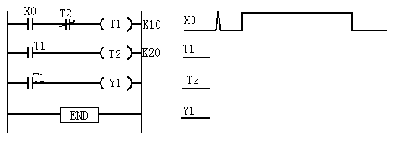
2．下图所示电路可对X11的断/通次数进行计数，如果X12处于断开状态，问当X11由断开到接通多少次时，使线圈Y0接通？如果X12处于接通状态，问线圈Y0能否接通？为什么？同时请写出该梯形图所对应的指令。
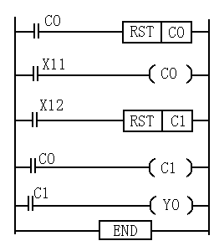
K34
K56

3. 根据以下的PLC基本指令，画出其对应的梯形图。（笔记）
LD X0 AND T0 ANI C1 ANI X7
AND X1 ANI M2 ORB OUT Y5
AND X2 ORB AND M10 AND M5
ANI X3 LD X4 ANI Y2 OUT Y3
LD M1 AND M3 OUT Y1 END

4.试设计一个双速电机驱动的工作台PLC控制程序，要求能够完成如下图所示的控制要求：试画出I/O接口图、梯形图，写出指令。

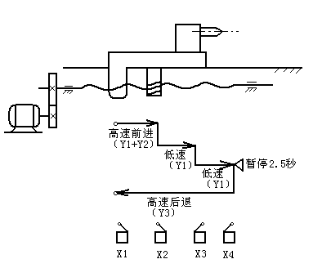
原点
6．根据以下的梯形图，写出对应的指令。
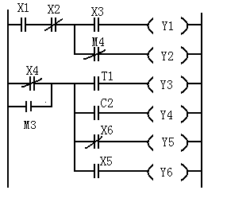

7.设计2台电动机先后启动、停止的PLC程序，控制要求如下：
  - 启动的顺序为: 电动机1→延时9秒→电动机2
  - 停止的顺序为: 电动机2→延时4秒→电动机1
允许使用定时器T,试画出其梯形图，并写出指令。

8．改错，在以下的梯形图中存在错误，试画出正确的梯形图，并根据正确的梯形图写出指令。
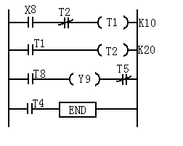

9．根据以下的梯形图，写出对应的指令。
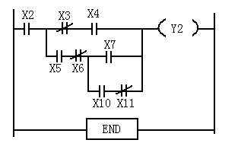
10．根据以下的PLC指令，写出对应的梯形图。
LD M8002 OUT T1 K20 K30
SET S0 K10 LD T2 LD T3
STL S0 LD T1 SET S23 OUT S0
OUT Y0 SET S22 STL S23 RET
LD X0 STL S22 OUT Y1 LD X10
SET S21 OUT Y1 OUT Y2 ZRST S21 S26
STL S21 OUT Y2 OUT Y3 END
OUT Y1 OUT T2 OUT T3

11.设计三台电动机先后启动的PLC程序，控制要求如下：
  - 启动的顺序为: 电动机1→电动机2→电动机3
  - 停止的顺序为: 电动机3→电动机2→电动机1
不允许使用定时器T,试画出其梯形图，并写出指令。

12.根据下列工艺过程，设计PLC控制程序。其中，动力头从原点(X2处)出发，完成加工任务后，回到原点停下，即单周期运行。要求：
1. 画出I/O接口图；
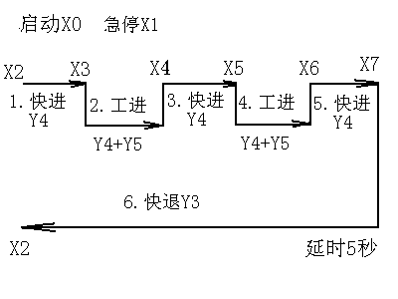
2. 画出状态转移图（流程图）；
3. 画出梯形图；
4. 最后正确地写出指令。

13.根据以下电气原理图，试画出I/O连接图，设计出PLC的梯形图，并写出指令。设时间继电器KT的延时时间是3秒钟。
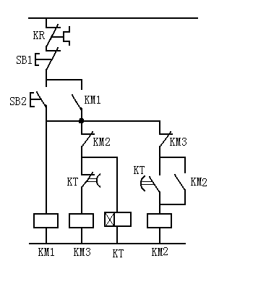
14.运用PLC的基本指令设计以下程序,按下启动按钮,电动机2先启动,经过2秒后, 电动机1启动。按下停止按钮，电动机2先停止，3秒后电动机1停止。试编写其梯形图和指令。

15.根据以下的梯形图，画出M3和Y1的动作时序图。
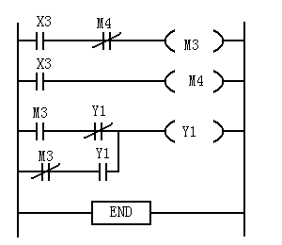

16.根据以下的PLC指令，写出对应的梯形图。并根据下图要求画出Y1和Y2的动作时序图。（笔记）
LD X0 LD M0 ANI T2 ANI T2 K100 OUT C0
OR M0 ANI T1 OUT T1 OUT Y2 LD X1 K5
ANI C0 OUT Y1 K50 LD T1 RST C0 END
OUT M0 LD M0 LD T1 OUT T2 LD T2
